De leukste plekken om te bezoeken vanuit B&B Casa Loré D'or

Vanuit Casa Loré D'or, gelegen in het prachtige Andalusië, liggen de mooiste bestemmingen van Zuid-Spanje binnen handbereik. Deze blog gidst je langs de 12 leukste plekken voor daguitstapjes, van de culturele rijkdom van Malaga en Granada tot de unieke Britse sfeer van Gibraltar, en van Ronda’s natuurwonderen tot Sevilla's flamenco-energie. Andalusië is zo ontzettend divers, en vanuit onze Casa zijn al deze steden eenvoudig te bereiken. Uiteraard is er nog zoveel meer om te verkennen in de omgeving, deze tips & trics geven we je graag mee tijdens uw verblijf bij ons.

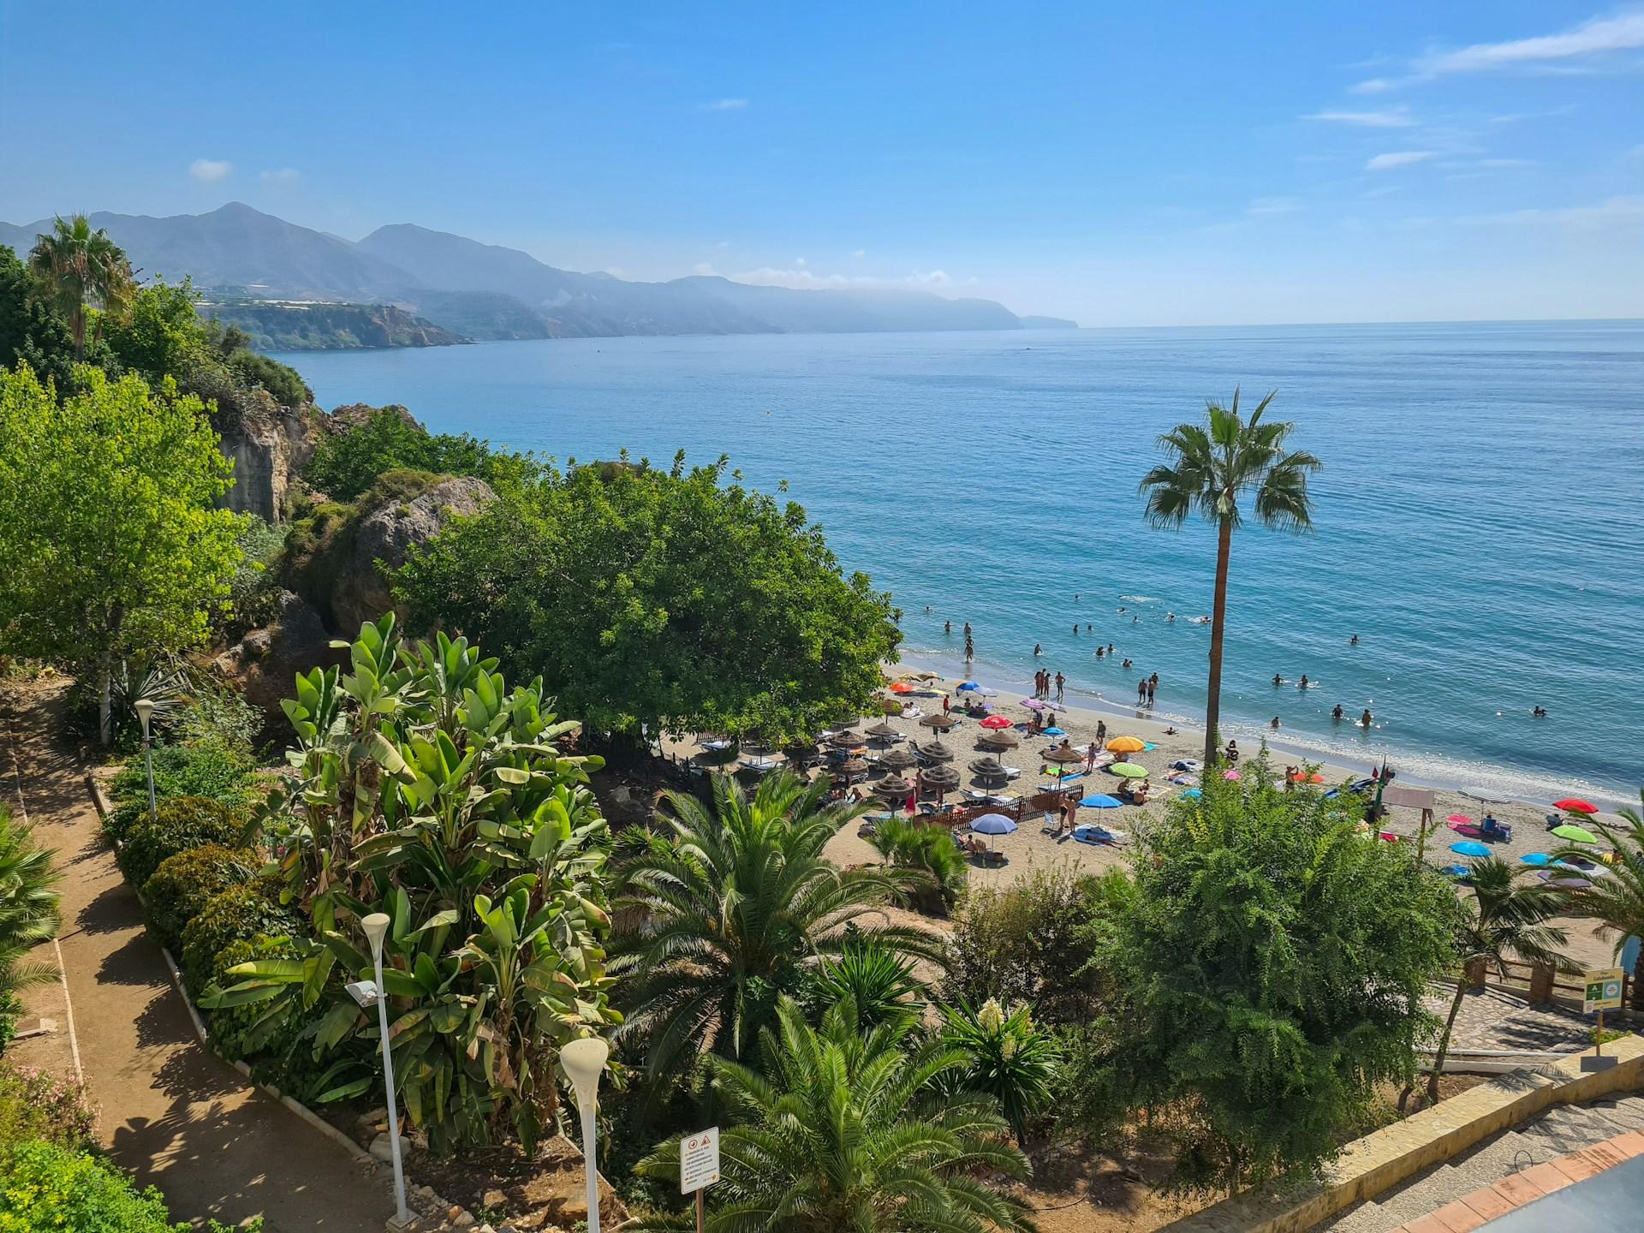

1. Caminito de Rey (20 minuten rijden) Niet te missen!!!
De wandeling is in ieder geval de moeite waard. Dat begint al met de omgeving van de wandelroute. Adembenemend en fotogeniek met de turquoise blauwe meren van Ardales, veel groen en prachtige vergezichten.

Wandelroute
Het wandelpad is prima te doen. Ervaren hikers vinden het misschien zelfs te makkelijk, maar dat maakt wel dat deze route geschikt is voor een breed publiek. Onderweg kwamen we mensen van alle leeftijden tegen. Voor kinderen is deze wandeling goed te doen.
De Caminito zelf is 2,9 kilometer, maar met de aanlooproutes erbij loop je in totaal 7,7 kilometer. De route door de kloof is afwisselend. Je loopt delen over brede bospaden en delen over een smal planken pad. De houten paden zijn meestal niet meer dan één meter breed. Passeren kan hierdoor soms lastig zijn. Je loopt overigens wel allemaal in één richting. Onderweg kom je verschillende korte- en lange trappen tegen.

2. El Torcal (35 minuten rijden)
Torcal is één van Spanje's meest spectaculaire en mooiste natuurgebieden vanwege de merkwaardige rotsen en karstformaties. Het karstgebied staat bekend om de vreemde rotspieken, waarbij het lijkt of de stenen ooit door iemand zijn opgestapeld. Wie gaat wandelen in El Torcal begeeft zich tussen hoge, door erosie uitgesleten karstrotsen die op een zeer aparte manier als pannenkoeken op elkaar gestapeld lijken. Het park werd gevormd in de Jura. Je vindt er talrijke grotten (simas) en spelonken en er zijn resten van grotten die bewoond zijn geweest door de Romeinen en Moren of werden nog eerder als begraafplaats gebruikt.

Natuur El Torcal
De natuur in El Torcal is zeer bijzonder. Er groeien talrijke bloemen, waaronder vele orchideeën, lelies en pioenrozen. Op de rotsen zal je vaak steenbokken zien. Minder vaak vertonen zich dassen, wezels, hagedissen en knaagdiertjes.

Wandelen in El Torcal
Je kan prachtig wandelen in El Torcal. Wandelroutes gaan van makkelijk tot moeilijk. Er zijn 3 routes van 1,5 km, 2,5 km en 4,5 km. Vanuit het bezoekerscentrum werden deze thematische wandelroutes uitgezet. Daarnaast zijn er 's avonds soms ook georganiseerde wandeltochten onder begeleiding van een gids en kan je deelnemen aan sterrenkijkexcursies. Ook het omliggende landschap is prachtig om te wandelen.
De omgeving is bezaaid met de typerende witte Andalusische dorpjes en tal van olijfbomen. Ga je richting het westen en is je plan ook het natuurgebied Desfiladero de los Gaitanes te bezoeken? In een halve tot hele dag wandel je via boerendorpjes met historische namen zoals Valle de Abdalajís (naar de grondlegger Abd al-Aziz) en La Joya naar het gebied met het beroemde Camino del Rey. Onderweg kom je veel geitenhoeders en tractoren tegen, olijvenboederijen en een relaxte Andalusische dorpssfeer.

3. De kust van Benalmadena en Torremolinos (45 minuten rijden)
Gezellig kuieren in de adembenemende haven, genieten een terras of lekker languit in een standstoel met de voetjes in het zand.
Of een mooie wandeling langs de Boulevard van Benalmadena naar Torremolinos. Voor de shoppers is er in Torremolinos een leuke winkelstraat.

4. Malaga (45 minuten rijden)
Op slechts 45 min rijden van Casa Loré D'or vind je Málaga, de stad die nooit slaapt aan de Costa del Sol. Malaga is de ultieme mix van strand, cultuur en feesten. Vergeet niet om het Alcazaba te bezoeken. Dit Moorse fort uit de 11e eeuw trakteert je op een fantastisch panorama over de stad en de Middellandse Zee. En dan heb je nog het Romeinse theater, een plek waar geschiedenis en moderne optredens hand in hand gaan.

De Malaga Kathedraal mag je ook niet overslaan, met zijn indrukwekkende architectuur en kunstcollectie. En voor de natuurliefhebbers zijn er de botanische tuinen en stadsparken die zorgen voor een frisse adempauze.

In het stadscentrum duik je in de lokale vibe met talloze winkels, eetgelegenheden en de Mercado Central de Atarazanas, waar je verse producten proeft. Festivals? Die zijn er in overvloed, van de Semana Santa tot de Feria de Agosto, waardoor Malaga een non-stop feestbestemming is. Kortom, Malaga heeft alles voor een vakantie vol zon, zee en cultuur.

5. Antequera (35 minuten rijden)
Op maar 35 minuten rijden van Casa Loré D'or ligt Antequera, een stad die geschiedenis ademt tegen de achtergrond van El Torcal. Dit stadje, gelegen op een hoogte van 575 meter, is een smeltkroes van culturen die door de eeuwen heen hun sporen hebben nagelaten.

Antequera is je go-to voor een duik in de middeleeuwen met zijn historische bouwwerken en kerken. Verbaas je over de vruchtbare velden langs de Guadalhorce rivier, vol met zonnebloemen en olijven. En dan zijn er nog de Dólmenes de Antequera, prehistorische grafkamers die tot de verbeelding spreken.

Mis ook de Iglesia del Carmen niet, een kerk die je meeneemt naar het barokke Andalusië, of de Termas de Santa María, waar je tussen historische muren van hete baden geniet. Antequera is een onontdekte schat die wacht om verkend te worden.

6. Marbella (1 uur rijden)
Een uurtje rijden van Casa Loré D'or en je belandt in Marbella, de ultieme bestemming voor wie houdt van glamour, zon en zee. Deze chique badplaats aan de Costa del Sol staat garant voor zonnige dagen en luxe nachten. De jachthaven is een parade van pracht en praal met zijn imposante jachten en stijlvolle boetiekjes.

Voor de sportievelingen biedt het strand van Marbella een breed scala aan watersporten. En als de avond valt, is de boulevard de plek waar je flaneert, de luxe inademt en geniet van een onvergetelijke vakantie. Marbella is simpelweg de plek waar elke dag een hoogtepunt is. Lees hier meer informatie en tips over Marbella.

7. Ronda (1 uur en 15 min. rijden)
Een kleine rit vanuit Casa Loré D'or brengt je naar Ronda, een stad die letterlijk op de rand van een adembenemende kloof ligt. De Puente Nuevo, die de stad verbindt, is niet alleen een technisch wonder, maar ook een symbool van verbinding tussen het oude en het nieuwe. Neem de tijd om de diepte van de kloof te bewonderen en duik in het museum binnen de brug om zijn verhaal te ontdekken.

Niet ver daarvandaan ligt de stierenvechtarena van Ronda, een van Spanje's oudste. De architectuur en de geschiedenis van de arena trekken bezoekers van over de hele wereld. Vlakbij vind je Alameda del Tajo, het perfecte park voor een zonsondergang met uitzicht dat je de adem beneemt. Voor de avonturiers biedt de kloof zelfs mogelijkheden voor canyoning.

8. Nerja (1 uur en 20 min. rijden)

Op iets minder dan 1, 5 uur van van Casa Loré D'or ligt Nerja, een charmant dorp waar de bergen de zee ontmoeten en waar het klimaat altijd mild is. Dit voormalige vissersdorpje charmeert met zijn witgekalkte huisjes en kronkelende straatjes.

In het hart van Nerja vind je de El Salvador kerk, een idyllische locatie voor liefdesverhalen. Maar de kroonjuweel is het Balcón de Europa, een klifpromenade die je trakteert op panoramische zichten over de Middellandse Zee. Kunstenaars en muzikanten brengen leven in de brouwerij, terwijl de kanonnen van weleer je herinneren aan de rijke geschiedenis van Nerja.

Strandliefhebbers komen hier ook aan hun trekken. Playa Burriana, met zijn Blauwe Vlag-status, biedt een veilig en schoon strand, omgeven door de indrukwekkende natuur. Een perfecte mix van cultuur en ontspanning aan de zee.

9. Granada (1 uur en 50 min. rijden)

Een ritje verder van Casa Loré D'or en je staat in Granada, een stad waar de tijd lijkt te hebben stilgestaan. Het Alhambra is onmiskenbaar het juweel van de stad, een uitgestrekt complex dat je meeneemt op een reis door de tijd. Zorg dat je je tickets op tijd boekt om dit meesterwerk niet te missen.

Op een steenworp afstand ligt Carmen de los Martires, een verborgen parel waar je kunt ontsnappen aan de drukte. Het biedt een serene plek voor een wandeling of een picknick. Als je geen tickets voor het Alhambra kunt krijgen, biedt dit park een prachtig alternatief.

Voor het beste uitzicht over Granada en het Alhambra moet je bij Mirador de San Nicolas zijn. Ondanks de drukte, is het uitzicht hier onbetaalbaar, vooral bij zonsondergang. Sluit je bezoek af met een bezoek aan Helados San Nicholas voor het beste zelfgemaakte ijs van de stad.

10. Gibraltar (2 uur rijden)

Op twee uur rijden vind je Gibraltar, een unieke mengelmoes van Britse tradities en mediterrane sferen. Hier praat men Engels, zie je rode telefooncellen en smul je van fish & chips in plaats van tapas. Het meest opmerkelijke kenmerk? Een vliegveld waarvan de landingsbaan de grens tussen Spanje en Groot-Brittannië markeert. Gibraltar is zonder twijfel een bezoek waard.

Hoogtepunten in Gibraltar zijn onder meer:

- De Rots van Gibraltar: Een majestueuze kalkstenen reus die trots uitkijkt over de omgeving. De top biedt ongeëvenaarde uitzichten over twee continenten.
- St. Michael’s Cave: Een betoverend grottenstelsel vol natuurlijke schoonheid, van fonkelende stalactieten tot een verborgen ondergronds meer.
- Gibraltar Nature Reserve: Dit reservaat beslaat bijna de helft van de rots en is een toevluchtsoord voor unieke flora en fauna, inclusief de beroemde Barbarijse apen.
- Europa Point: Het zuidelijkste puntje van Gibraltar, waar je niet alleen een vuurtoren en moskee vindt, maar ook een adembenemend zicht op de Afrikaanse kust.
- Main Street: Het kloppende hart van Gibraltars winkel- en caféleven, doorspekt met historische parels zoals de St. Mary the Crowned kathedraal en het Governor’s Palace.

11. Sevilla (2 uur en 20 min. rijden)

Op iets meer dan 2 uur ligt Sevilla, de ziel van flamenco, badend in zon en overladen met culturele schatten. Sevilla kan zeker concurreren met steden als Barcelona en Madrid, dankzij haar rijke historie, levendige straatjes en de warme lokale bevolking. Hieronder vind je een aantal highlights. Zie ook deze Sevilla-gids voor nog meer tips & tricks.

Enkele niet te missen hoogtepunten in Sevilla zijn:

- Giralda Toren en Kathedraal: Begin je ontdekkingstocht bij de Giralda toren, vanwaar je een panoramisch uitzicht over de stad hebt. Aansluitend wacht de imposante kathedraal en het betoverende Real Alcázar.
- Barrio Cruz: Dwaal door de meest charmante wijk van Sevilla, waar elk straatje, plein en patio een eigen verhaal vertelt. Vergeet niet te genieten van de lokale tapas!
- Plaza de España: Dit plein is een ode aan de schoonheid van Sevilla, met zijn indrukwekkende architectuur, kleurrijke tegeltjes en de mogelijkheid om een boottochtje te maken over het kanaal.

12. Córdoba (2 uur rijden)

Córdoba is een stad in Andalusië in het zuiden van Spanje. Het is de hoofdstad van de provincie Córdoba. De stad ligt op 122 meter boven zeeniveau, aan de rivier de Guadalquivir en aan de voet van het gebergte Sierra Morena. In 2005 had ze 321.165 inwoners, waarmee het de derde stad van Andalusië is. Het is de warmste stad van Europa: de temperatuur stijgt elk jaar weer geregeld boven de 35 °C.
Córdoba was ooit een van de belangrijkste steden ter wereld, in de 10de eeuw zelfs de op een na grootste, met een voor die tijd ongekend hoog inwonertal van rond de 500.000. Het was de hoofdstad van het middeleeuwse emiraat Córdoba, later het kalifaat Córdoba. Uit die tijd zijn talrijke monumenten overgebleven, waarvan de Mezquita het bekendste is. Sinds 1984 staat het historische centrum van de stad op de Werelderfgoedlijst van UNESCO.
De stad is de geboorteplaats van filosofen als Seneca, Averroes en Maimonides. In culinaire kringen is Córdoba bekend vanwege het gerecht Rabo de Toro, een stoofpot van stierenstaart.

